

**微电子 学院**

实验报告

**课程名称 电路基础实验**

**实验日期 2022年10月21日**

**专业班级 微电集成2班**

**学生学号 202200400053**

**学生姓名 王宇涵**

**以下信息由指导教师填写**

**报告提交时间:**

**本次实验成绩:**

**其他备注信息**

**指导教师签名 日期**

（1）实验目的

1、掌握Multisim软件在电路分析仿真中的基本操作。

2、掌握Multisim软件中基本虚拟仪器的使用方法。

（2）实验内容

通过Multisim软件进行测量电流和电压的电路设计以及对伏安特性曲线的绘制和相关题目的模拟

（3）实验步骤

1、创建电路：从元器件库中选择电压源、电阻、电压表等，如图1-1所示， 学习使用虚拟仪器电压表。

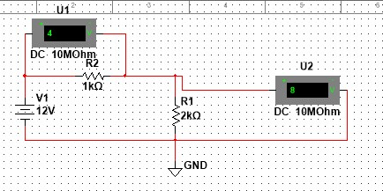

2、创建电路：从元器件库中选择电压源、电阻、电流表等，如图1-2所示， 学习使用虚拟仪器电流表。

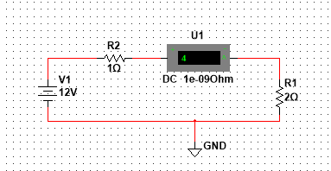

3、设计电路，进行电阻的伏安特性测试。

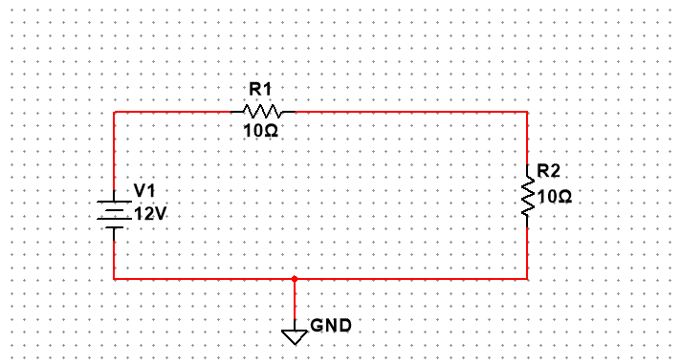

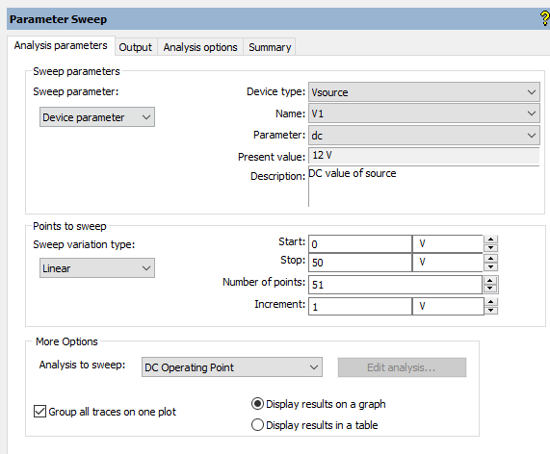

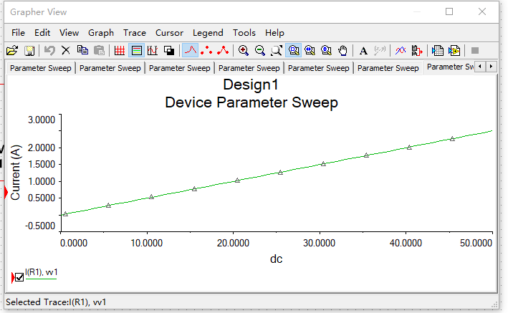

4课堂作业

P39 2.19P

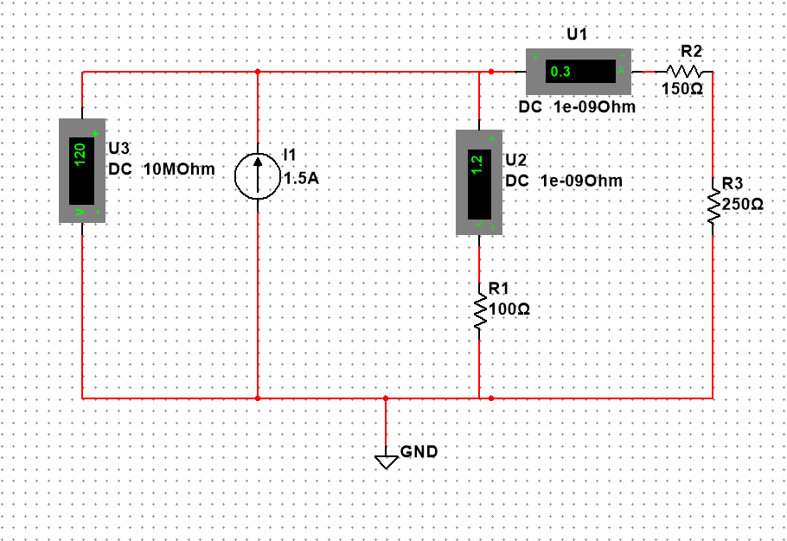

验证功率相同:

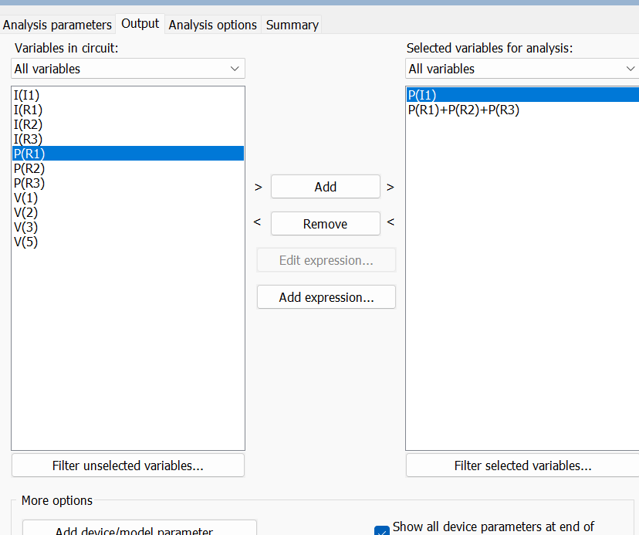

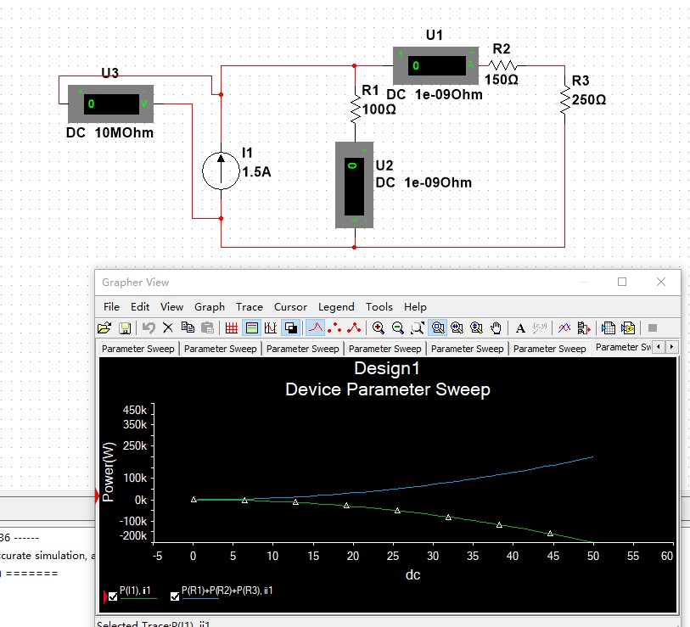

2.35P

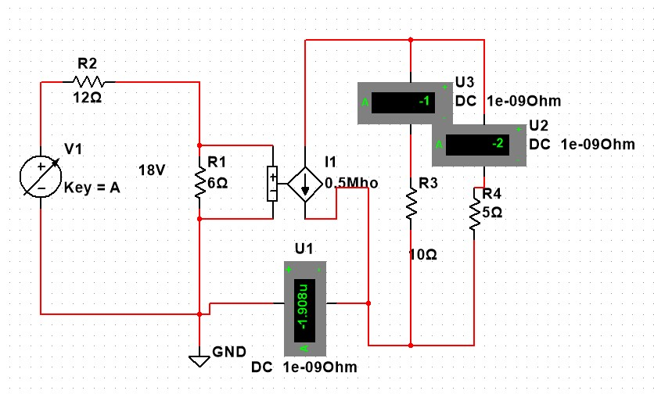

1. 问题与解决：

1 在绘制伏安特性曲线时遇到了问题,无法保证横坐标是电流,经过尝试,将变量改为电流,输出电压,最后得到了伏安特性曲线

2 在课堂作业中找到了受控电流源但是不会使用,经过尝试后将左端接在相应的电阻,从而对应相应的电压,改变转移系数从而成功使用

3 在所有工程做完后发现忘记了接地,重新进行接地,保证每个分支都接地,最后会产生很小的误差,但是也体现了操作的真实性和贴近生活实际